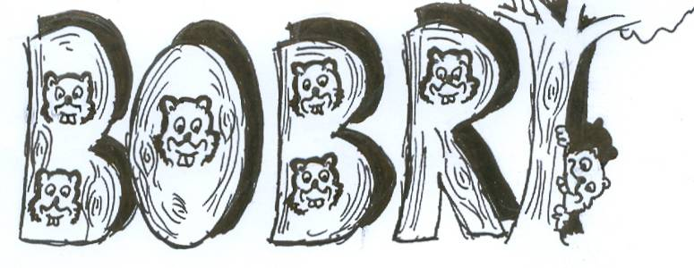
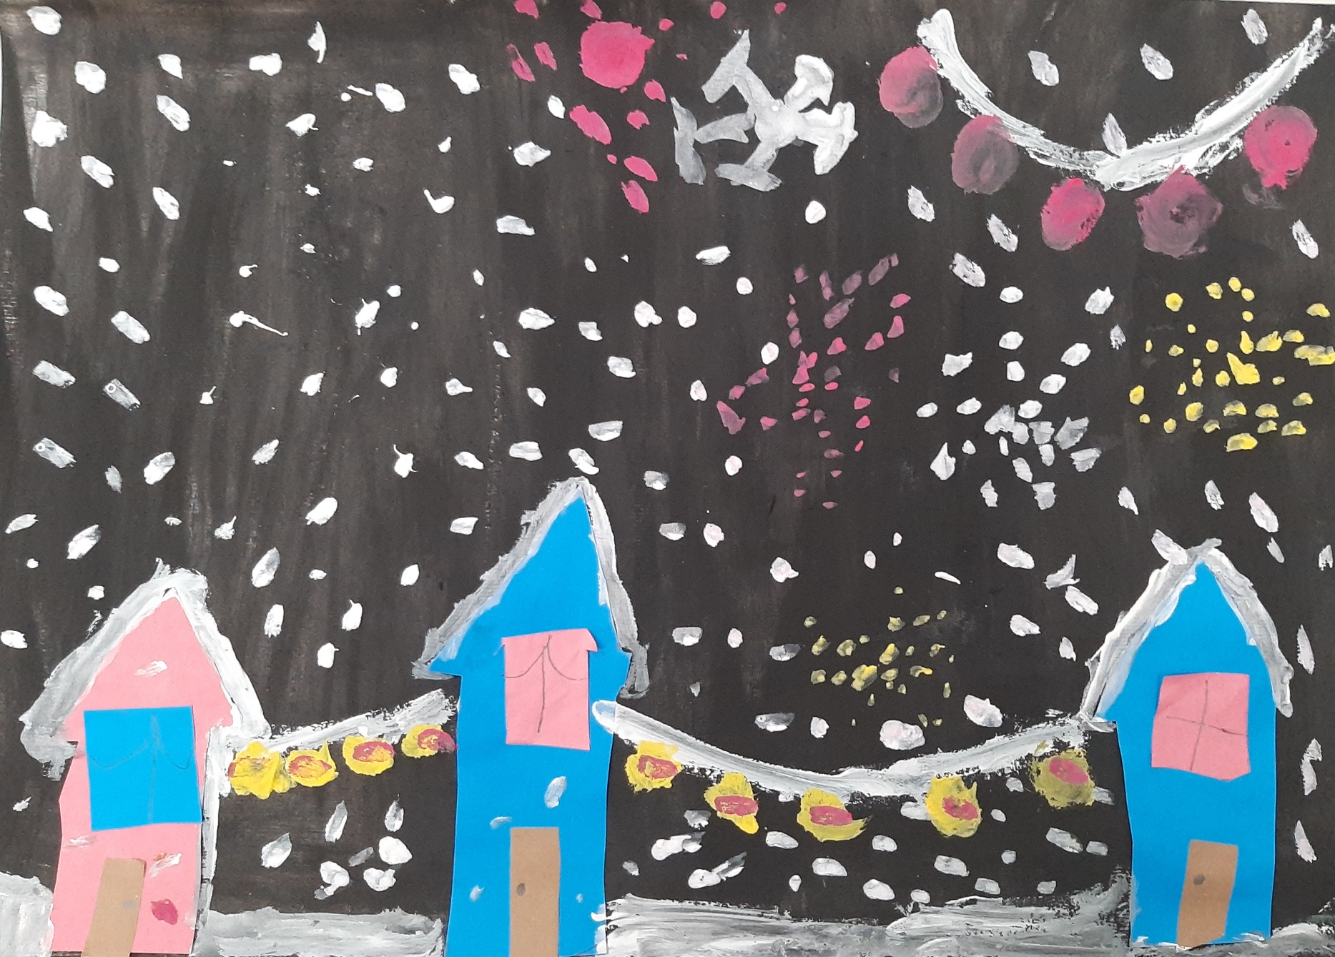
BOBRI, informativni mesečnik
OŠ Preserje
Šolsko leto: 2022/2023
Letnik: 14
Št.: 124, december 2022

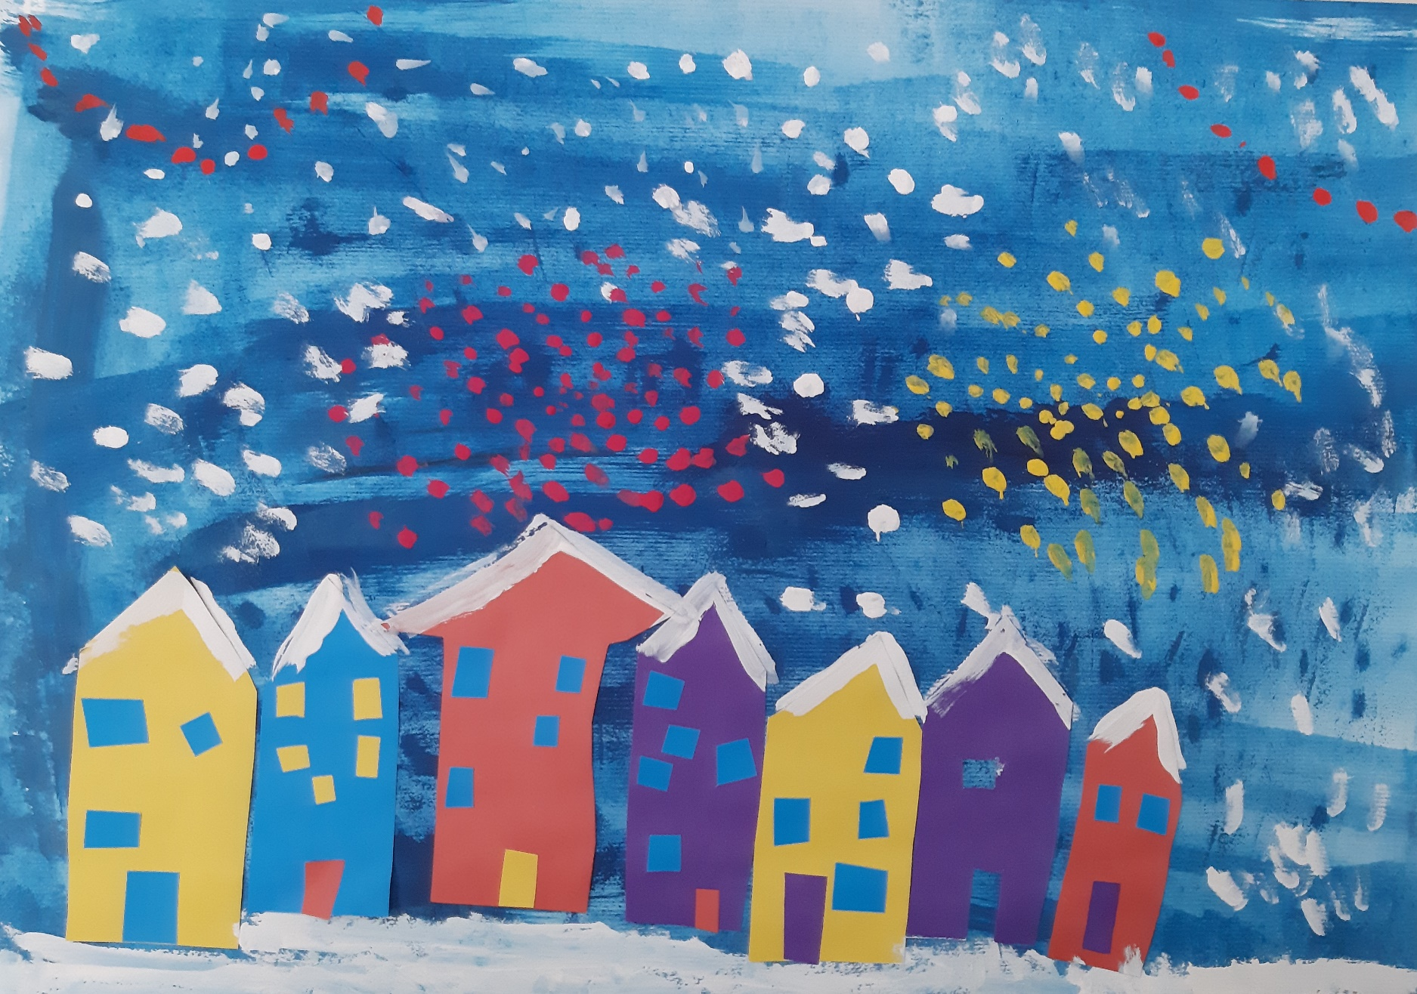
Zimska vasica: Svit Kisovec Turšič, 3. b
Zimska vasica: Mateja Košir, 3. b
ZGODILO SE JE V NOVEMBRU – LISTOPADU

GOZDNA PEDAGOGIKA NA RAKITNI

V sklopu gozdne pedagogike smo se z učenci 3. c večkrat podali v gozd. Na ''naši jasi'' smo si izbrali prav posebnega prijatelja – drevo. Drevesu smo oblikovali obraz in mu iz jesenskega listja naredili ogrlico. Obiskovali ga bomo v vseh letnih časih in mu pripovedovali o naših dogodivščinah.
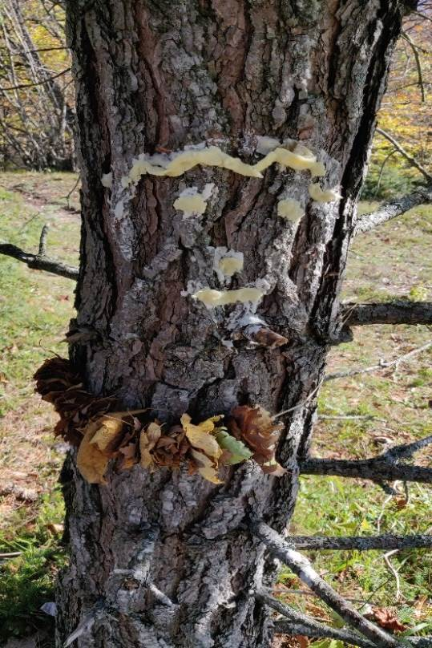

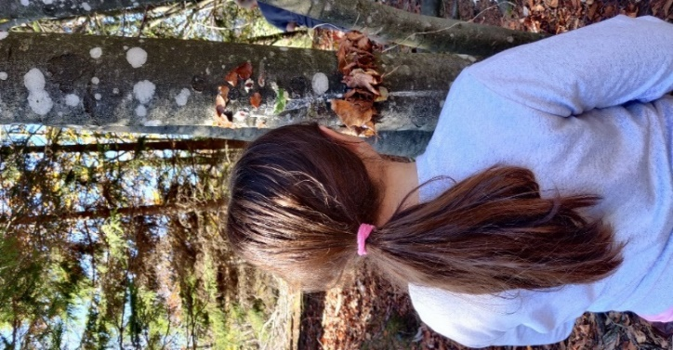
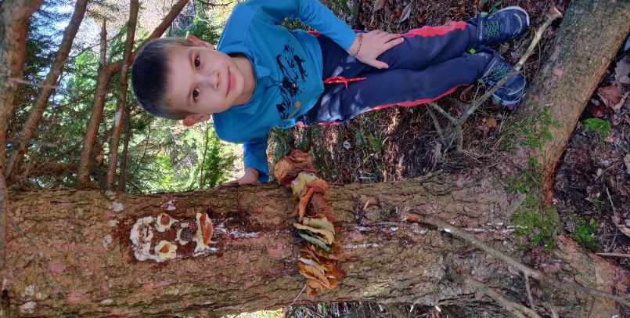

POUSTVARJANJE ŠKRATA KUZME
Z učenci 3. c razreda smo brali knjigo o Škratu Kuzmi. Pri likovni umetnosti smo nato poustvarjali na isto temo in nastale so imenitne umetnine. Avtorji slik so: Maks Levchenko, Sara Lina Snoj, Tajda Vehar, Val Klopčič in Val Škraba.

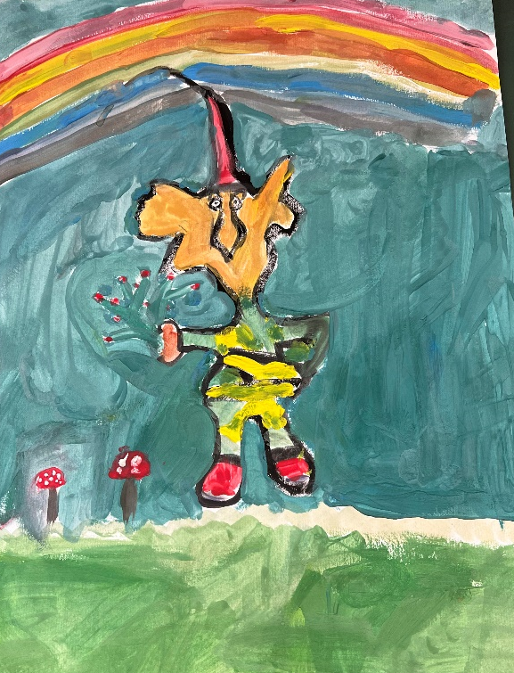
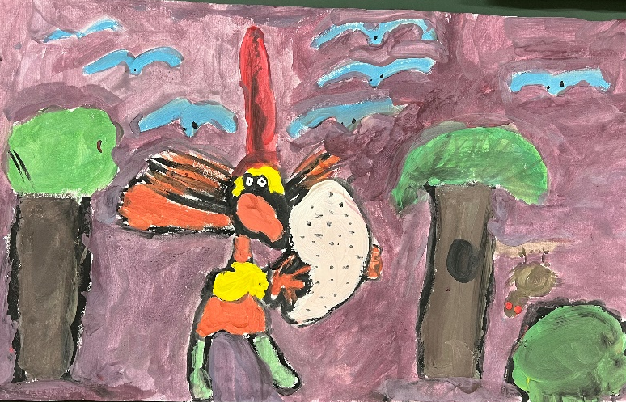

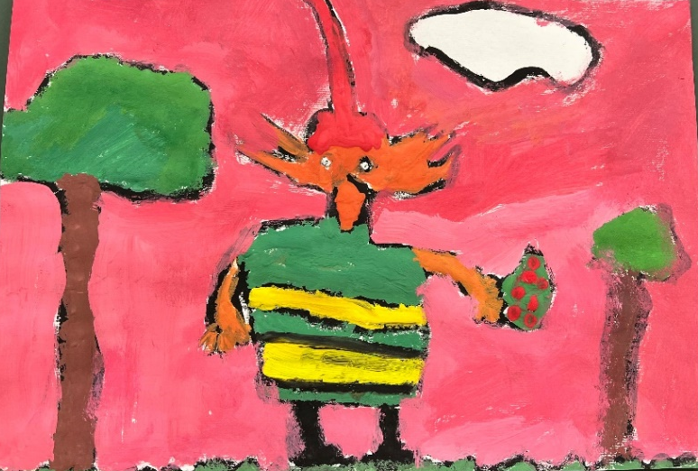

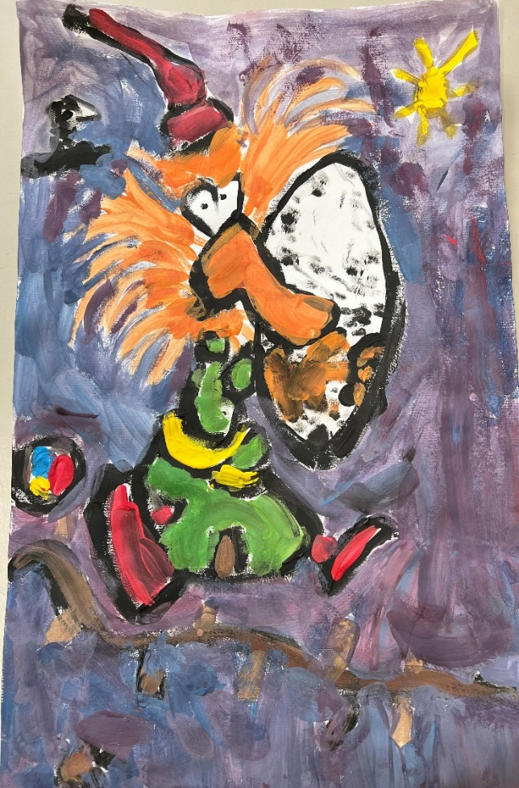

Škrat Kuzma

OBISK PSIČKE BONNIE V RAKITNI
Danes tretjo uro je prišla k nam na obisk Bonnie. To je majhna psička, ki je zelo prijazna. Prišla je tudi njena skrbnica. Pokazala nam je kakšne trike zna narediti, na primer da se uleže, se dvigne s tačkami, da dobi priboljšek, da tačko. Videla sem, da je ta psička tudi dobra pri vohanju hrane. Na koncu je imela lastnica tudi eno igračo, kjer psu skriješ priboljške, ki jih mora potem najti. To je šlo Bonnie zelo dobro. Ugotovila sem, da se psi tudi bojijo ploska. To jih zelo prestraši. Dobro je bilo tudi, ko je lastnica naredila s psičko preval. Leja Mavser, 4. c

Ko je bila Bonnie pri nas, je bilo zelo zabavno. Naučili smo se, kako moramo ravnati s psi in katere pripomočke je dobro imeti za oskrbo psa. Zelo mi je bilo všeč, ko je Bonnie pokazala, katere trike zna. Vsak je Bonnie lahko dal briket. Zadnji trije učenci so brikete skrili v posebno igračko in jih je Bonnie morala najti. Zelo so mi bile všeč Bonniejine fotografiije. Najbolj zanimiva fotografija mi je bila, ko je Bonnie sedela na istem stolu pri treh mesecih in enem letu. Pri enem letu je bila veliko večja. Zelo mi je bilo všeč, ko je Bonnie sama razvila preprogo. Všeč mi je bilo tudi, ko nam je Simona povedala, da se Bonnie vedno ustavi na isti stopnici in čaka, da ji obrišejo tačke. Tudi jaz bi imela takega kužka, kot je Bonnie. Julija Vončina, 4.c

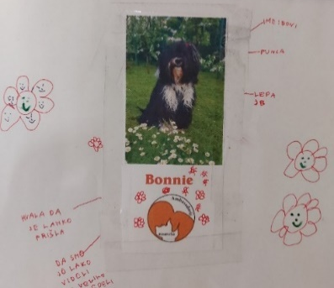
Danes je na našo šolo prišla psička Bonnie. Izvajali smo trike, delili priboljške, gledali slike, izvedeli nekaj novega in dobili knjižno kazalo. Jaz sem ji šla po svežo mrzlo vodo. Bonnie ima belo in črno dlako in na glavi čopek z oranžno elastiko. Simona je njena skrbnica. Ko sta prišli, je Simona Bonnie pripravila odejo. Simona je imela s seboj igračo za pse in Bonnie je iskala priboljške. Bonnie je stara 3 leta in pol. Simona je povedala, da se Bonnie rada igra z igračami. Ta dan mi je bil zelo všeč, ker je prišla Bonnie. Rebeka Opeka, 5.c
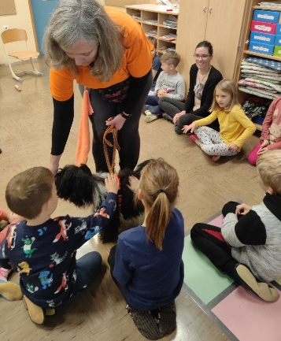
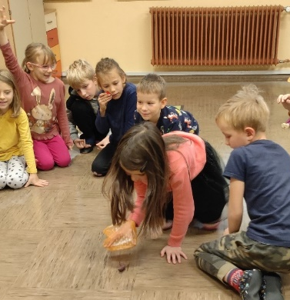
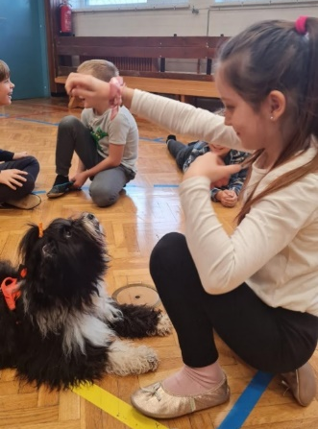

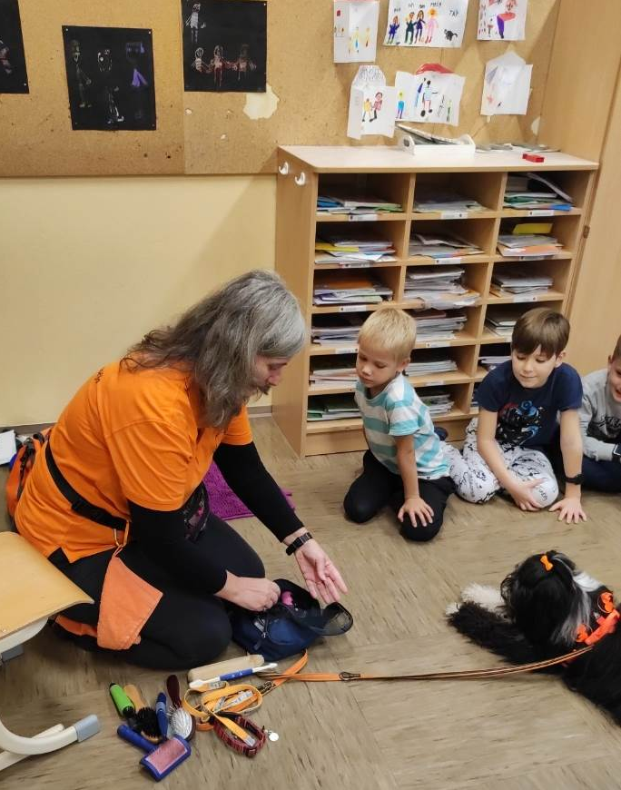
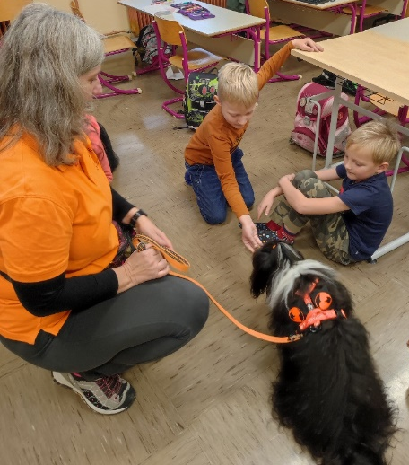

PASJI OBISK V 1. A
V mesecu novembru smo v 1. a dobili poseben obisk. Naša gostja je bila psička Bonnie, ki jo je spremljala učiteljica Simona. Zabavali smo se ob trikih, ki ji je izvajala Bonnie. Všeč nam je bilo, ko smo jo hranili s priboljški. Ura je hitro minila. Upamo, da pride še kdaj k nam!
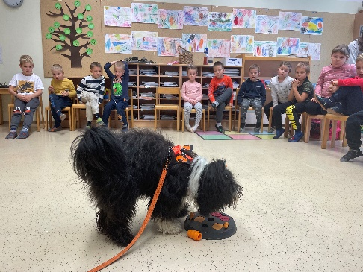
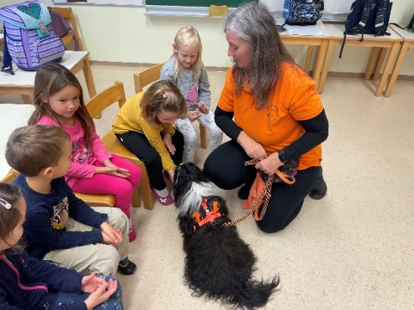
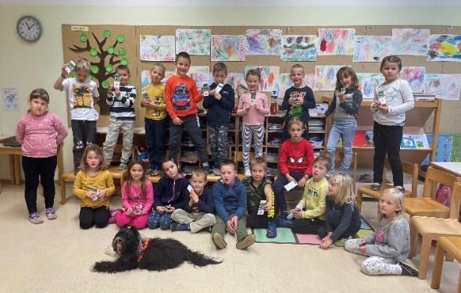

DAN SLOVENSKE HRANE
V 1. a smo imeli dan slovenske hrane. Pripravili smo zelenjavne kruhke, sadni napitek in zdrave ovsene piškote. Bilo je zanimivo in poučno, predvsem pa konkretno in praktično. Naše piškotke sta pohvalili tudi gospa tajnica in gospa ravnateljica.

IZLET PLANINSKEGA KROŽKA
V soboto, 19. 11., smo se nadebudni mladi planinci in planinke z mentoricama planinskega krožka OŠ Preserje pod vodstvom planinskih vodnikov PD Podpeč−Preserje, Rudija in Marjana, podali na Polhograjsko grmado. Kljub nekoliko kislemu vremenu si nismo pustili pregnati dobre volje in se ob 7.30 v družbi še nekaterih staršev zbrali na parkirišču pred OŠ Preserje ter se z avtobusom odpeljali proti našemu izhodišču. Na Brezovici so se nam pridružili še učenci s tamkajšnje osnovne šole z mentorico. Avtobus smo zapustili na našem izhodišču, pri Mačkovem grabnu v bližini Polhovega Gradca. Podali smo se na zanimivo pot proti vrhu, se vmes večkrat ustavili, da smo si na kratko oddahnili in poskrbeli za zadosten vnos tekočine. Vodnik Rudi nam je povedal tudi od kod je blagajev volčin, ki raste tudi na Polhograjski grmadi in v okolici, dobil ime. Pri »izviru mladosti« smo si umili obraz, pri turistični kmetiji Gonte pa nas je do vrha ločilo le še dobrih 20 minut hoje. Na vrhu smo si privoščili zasluženo malico, za spomin ovekovečili trenutek veselja in se previdno podali navzdol. Imeli smo se lepo in kljub nekoliko meglenemu vremenu preživeli prijeten dan. Veselimo pa se tudi našega naslednjega planinskega izleta v decembru – pohoda na cerkniško Slivnico.
Sergeja Petročnik
USTVARJALNOST NE POZNA MEJA

V mesecu novembru so imeli učenci 3. a tehniški dan na temo svetloba. Zagrnili smo vse žaluzije in prižgali naše svetilke, ki smo jih prinesli od doma. Spoznali smo, kako nastajajo sence in se tudi sami preizkušali v »izdelovanju živalskih senčnih figur«, kar ni bilo tako preprosto, kot se morda sliši. Kasneje so učenci dobili navodila za izdelavo določene živalske sence, da je bilo delo malenkost olajšano. Izdelali so tudi 3D roko na listu papirja ter origami, vrhunec dneva pa so predstavljale optične prevare, ki smo jih tisti dan spoznali. Čeprav so bile očke že kar malo utrujene od vseh možnih vidnih prevar, smo veseli in nasmejani končali z dnevom, polni novega znanja in razsvetljeni s svetlobo. Helena Ogrin in učenci 3. a
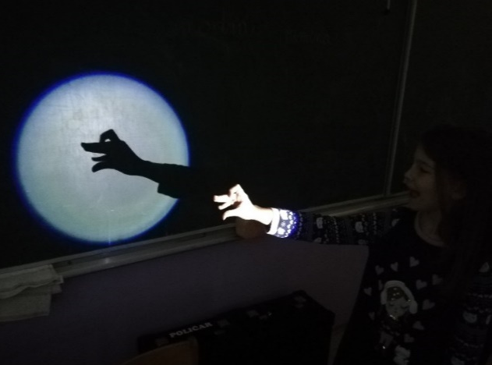

ADVENTNI ČAS V 3. RAZREDU
Vstopili smo v najbolj veseli in praznični čas v koledarskem letu, zato smo temu primeren vstop v december pripravili tudi tretješolci. Naredili smo okraske iz slanega testa, ki smo jih tudi spekli in pobarvali. Izdelali smo tudi svoje adventne venčke, ki bodo krasili naše domove. Seveda pa je bilo potrebno postaviti božično smrečico, kamor smo obesili naše okraske ter adventne naloge za vsak dan. Ker pa je naša velika želja, da bi naše kraje čimprej pobelile snežinke, smo si zamislili svojo zimsko vasico. Mi smo nad okrasitvijo navdušeni, saj smo si pričarali pravo decembrsko vzdušje.
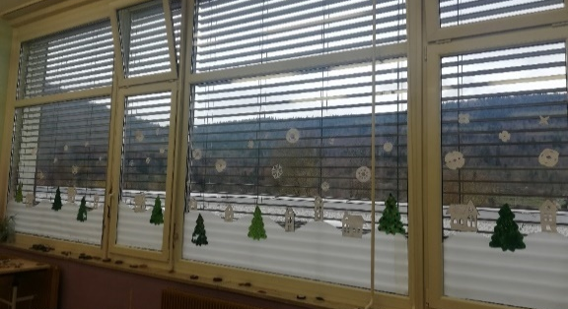
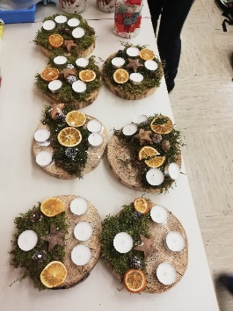
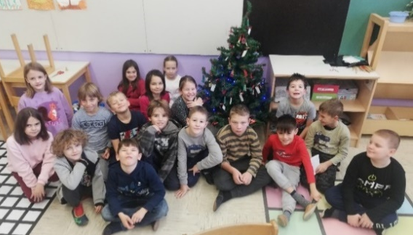

TRETJEŠOLCI = MASTERCHEFI

V začetku novembra smo imeli v tretjih razredih Dan slovenske hrane. Izkoristili smo priložnost in v dan dejavnosti vključili tudi naše poznavanje kmetije, lokalnih in sezonskih pridelkov ter kaj počnemo določen letni čas na kmetiji. Ogledali smo si tudi, kako pridemo od zrna do hlebca ter primerjali pridobivanje žita nekoč in danes.
Pozabili nismo niti na prehransko piramido in sestavljali dve vrsti obroka – tistega najbolj zdravega ter tistega »najboljšega, a tudi najmanj priporočljivega«. Lotili smo se tudi pogrinjanja mize ter zlaganja namiznih prtičkov, ki so nam povzročali največ težav, a smo tudi te premagali.
Za konec pa so učenci čisto sami oprali, narezali in pokuhali zelenjavo ter pripravili zmes za zelenjavne kolačke. Iz gospodinjske učilnice je takooo dišalo, da so nam mnogi zavidali. Saj bi vam poslikali končni izdelek, pa smo jih žal prehitro pojedli …
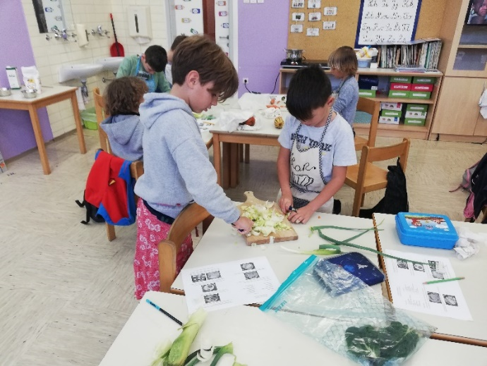
Razredničarki
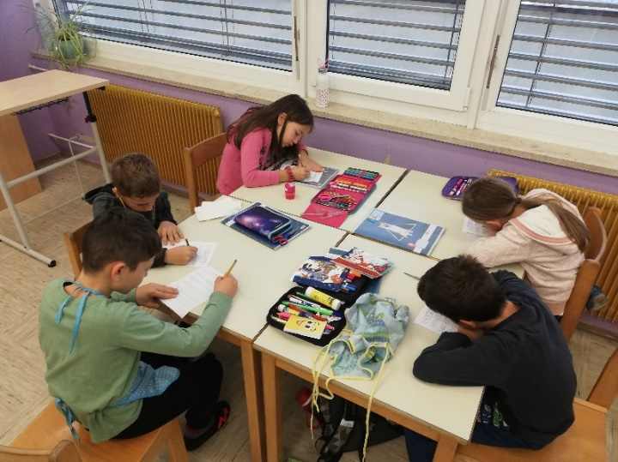

KULTURNI DAN V 4. RAZREDU: OBISK SLOVENSKEGA ŠOLSKEGA MUZEJA
Učenci četrtih razredov smo se na drugi decembrski dan odpravili v Ljubljano, na ogled Slovenskega šolskega muzeja. Tam smo najprej pomalicali, nato pa se razdelili v dve skupini. Ena skupina je odšla na ogled stalne razstave v muzeju, druga pa je imela učno uro lepega vedenja s čisto pravo učiteljico, ki nas je popeljala v leto 1907.
Na razstavi ter ob razlagi kustosinje smo o šolstvu skozi čas izvedeli marsikaj novega in zanimivega, med drugim tudi to, da dekleta včasih niso smela priti v šolo s spuščenimi lasmi, prvi otroci, ki so začeli obiskovati šolo, pa so bili fantje. Na učni uri lepega vedenja ni manjkalo discipline ter vseh ''dobrih'' starih pripomočkov, kot so oslovska klop ter koruza v kotu. S težavo in cmokom v grlu smo sledili razlagi gospodične učiteljice, ki je s šibo v roki izgledala skoraj neresnično.
Nekaterim učencem je bila učna ura izpred več kot 100 let izjemno všeč ter bi jo ponovili (verjetno ne čisto zares), medtem ko so drugi menili, da je bil šolski sistem nekoč zelo neprijazen in so veseli, da živijo v današnjem času.
Za piko na i smo se ob koncu kulturnega pohajkovanja po bližnjem mestu sprehodili še po praznično okrašeni Ljubljani. Veselili smo se pohoda pod stoterimi lučkami, ki pa v času našega obiska, žal niso bile prižgane. Pa kdaj drugič.
Alenka Čudič, vodja kulturnega dne
PRIJATELJI, HIMNA 4. B
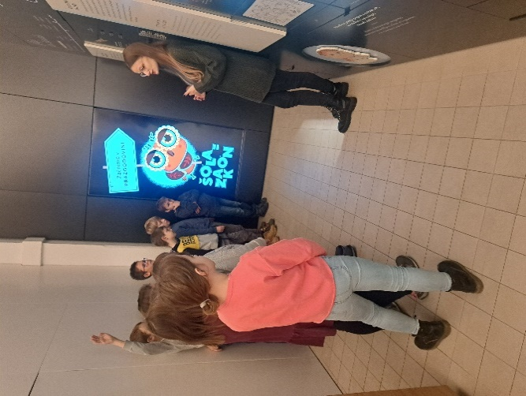
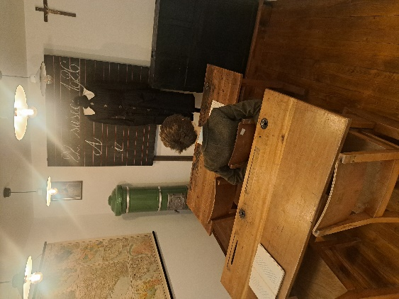
V šoli smo prijatelji,
doma pa copatarji.
V šoli smo učenci,
v ječi pa mučenci.

Ko zagledamo učiteljico,
se začne učenje
in za prijateljico
neprijetno bujenje.
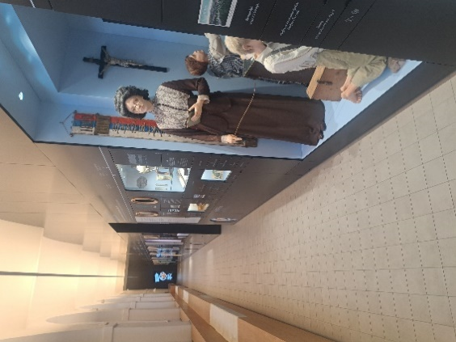
Res je sreča,
da je vreča,
znanja polna naša miza,
a ne kot muca Liza.

Danes je november,
kmalu bo december.
Ko smo lačni, smo drugačni,
a še vedno nismo mračni.
TRŽNICA POKLICEV
Tradicionalni, letos že 10. po vrsti, skupni projekt petih osnovnih šol iz regije (OŠ Brezovica pri Ljubljani, OŠ Horjul, OŠ Polhov Gradec, OŠ Dobrova in OŠ Preserje), tako imenovana prireditev Tržnica poklicev, je letos potekal na OŠ Brezovica pri Ljubljani dne, in sicer v torek ,15. 11. 2022, med 17.in 19. uro. Tržnica poklicev je namenjena devetošolcem in devetošolkam iz vseh petih osnovnih šol in njihovim staršem kot pomoč pri informiranju v procesu karierne orientacije pred vpisom v srednjo šolo. Na Tržnici poklicev se je tudi tokrat predstavilo preko 35 srednjih šol in zavodov, ki so predstavljali svoje izobraževalne programe ter poklice. Pred otvoritvijo prireditve sta na ploščadi pred šolo navzoče s kratkim nagovorom pozdravila ravnateljica in župan občine. Stojnice so potekale od vključno Brezove dvorane preko učilnic v pritličju, vključno z veliko telovadnico do učilnic zgornjega nadstropja. Na dogodku, ki je potekal v prijetnem vzdušju in v značilnem sejemsko živahnem utripu, so se izkazali tudi učenci – gostitelji, ki so pomagali usmerjati razstavljalce in obiskovalce. Na dogodku smo sodelovale svetovalne delavke vseh petih omenjenih šol. Bilo je poučno in iskrivo! Darja Modre Urbanč, svetovalna delavka

DAN ZDRAVE ŠOLE 29. NOVEMBRA

Šolski dan se je začel že dopoldne z varstvom in peko potice. Za županov bazar smo pekli orehovo potico.

MI VSI ZA LEPŠI (BOLJŠI) JUTRI
Torek, 29. 11. 2022, je bil na prvi pogled »narobe dan« na OŠ Preserje. Pouk je potekal popoldne, v šolo so prihajali starši, kužki in mnogi predstavniki lokalnih društev, učenci so se mastili s palačinkami in vaflji, učitelji pa igrali na odbojkarskem turnirju. Pa v resnici ni bilo prav nič narobe. Ravno nasprotno, učitelji, starši in učenci smo se kot že dolgo ne povezovali drug z drugim preko različnih aktivnosti. Učenci so lahko skupaj s starši obiskali različne ustvarjalne delavnice, obiskali stojnice s hrano, kavarno, kupovali rabljene izdelke ali pa si ogledali odbojkarski turnir med ekipo učiteljev, učencev in »najstrašnejših staršev«. Druženje smo zaključili z nočnim pohodom na sv. Ano, ob prihodu nazaj pa v soju lučk in kresničk sklenili krog okrog naše šole in jo objeli. Želimo si, da bi iskrice tega dne dolgo gorele in da smo s tem dnem prižgali tudi kakšno novo lučko upanja, saj smo skozi celoten dan zbirali prispevke za Šolski sklad OŠ Preserje.
Jerneja Rojko

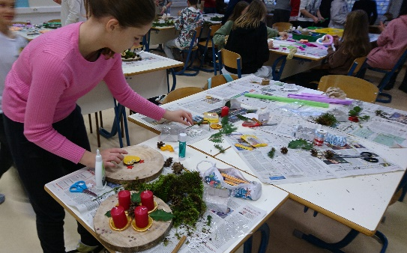
DELAVNICE IN TRŽNICA

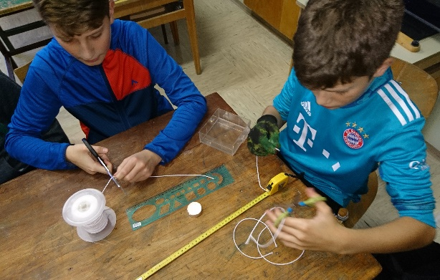

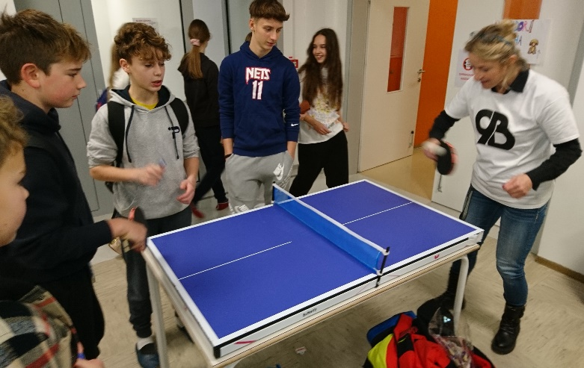

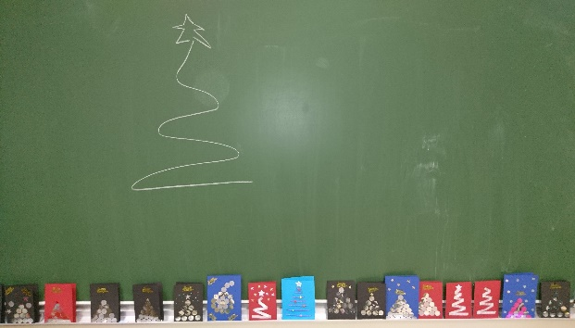

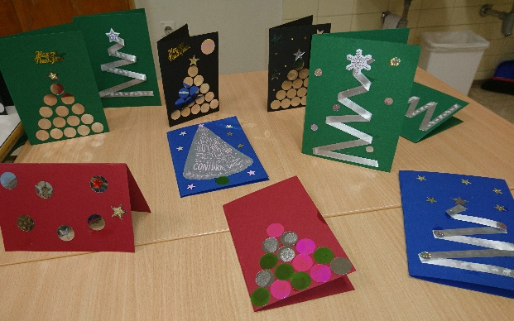

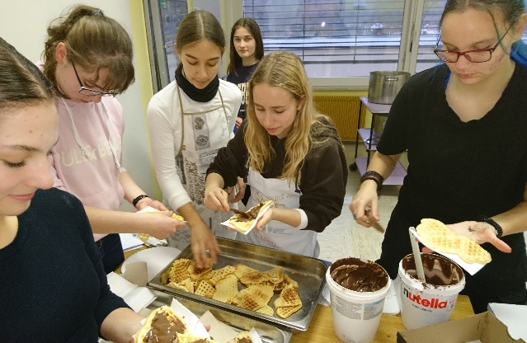
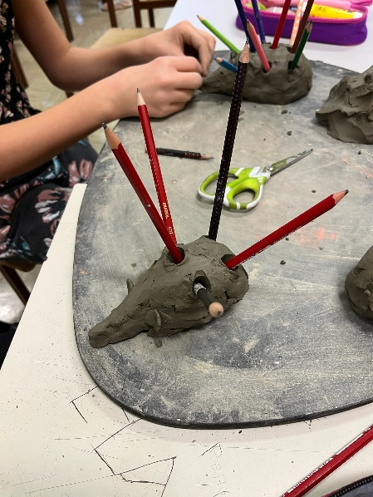

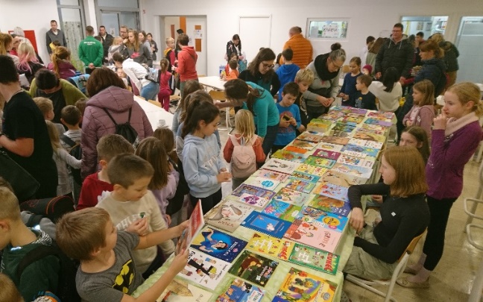
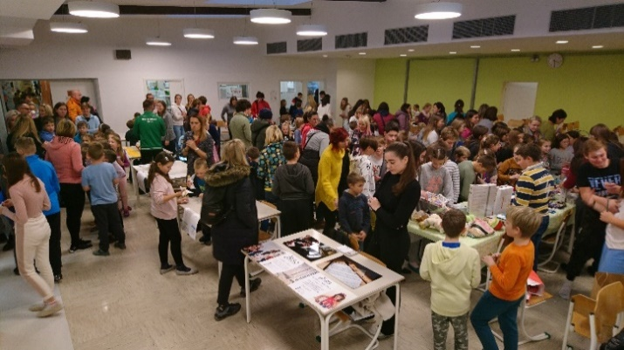

ODBOJKARSKA TEKMA
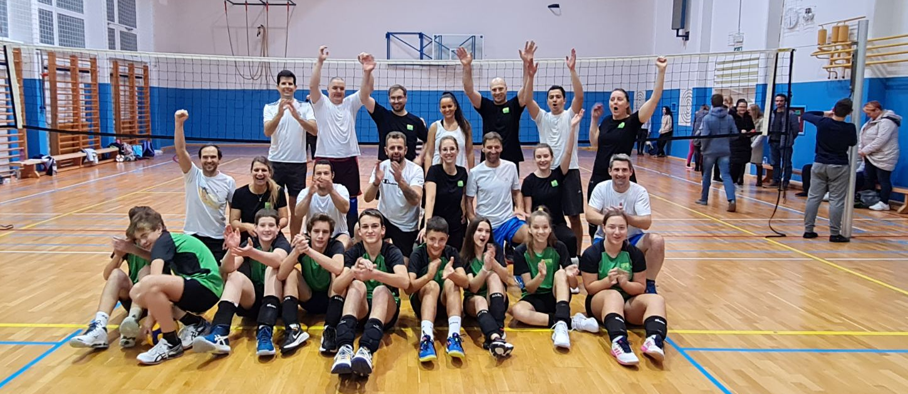

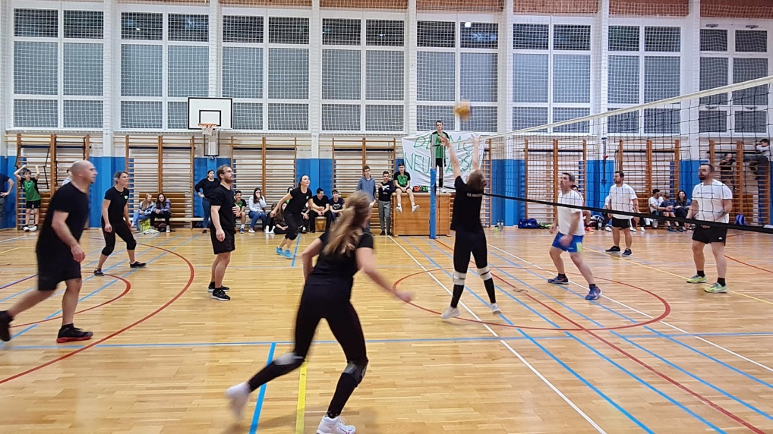
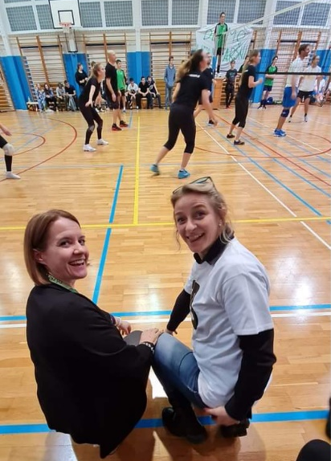

PALČICA POMAGALČICA
Tudi učenci, starši in učitelji smo se pridružili akciji Palčice Pomagalčice in zbrali sredstva za malega Urbana. Zahvaljujemo se vsem, ki so velikodušno prispevali!
POHOD NA SVETO ANO

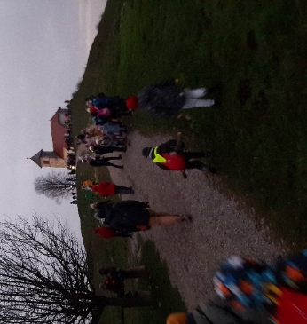
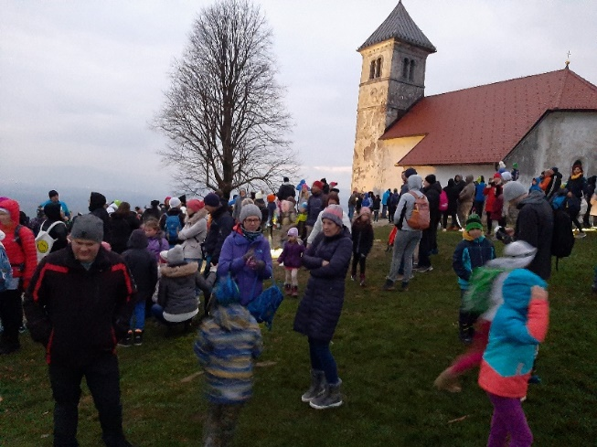
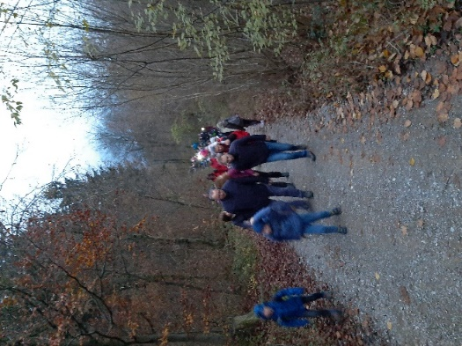

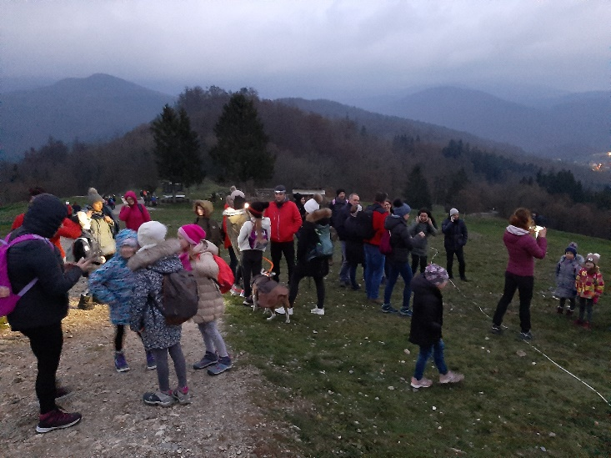

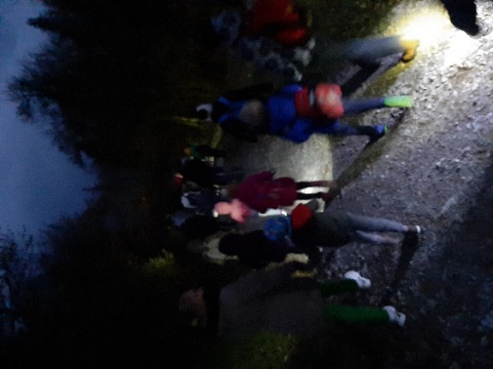

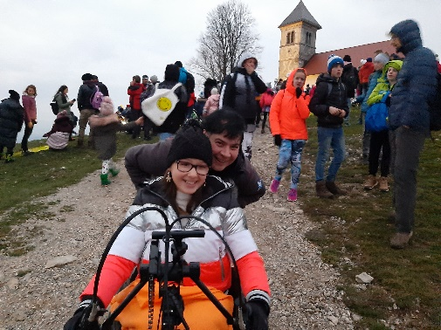
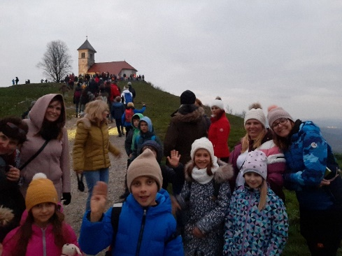
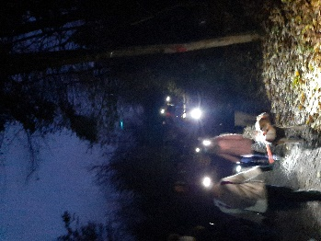

Brina in Vesna, pravi zmagovalki pohoda
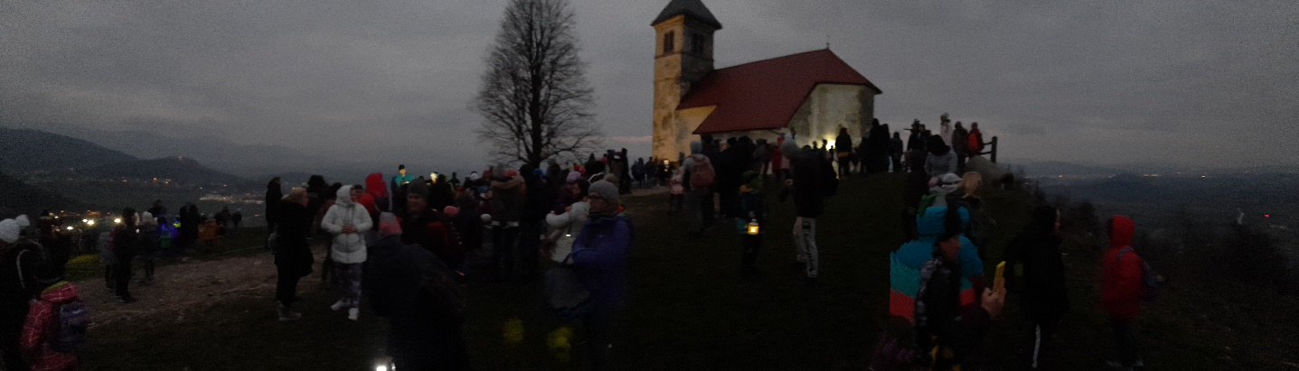

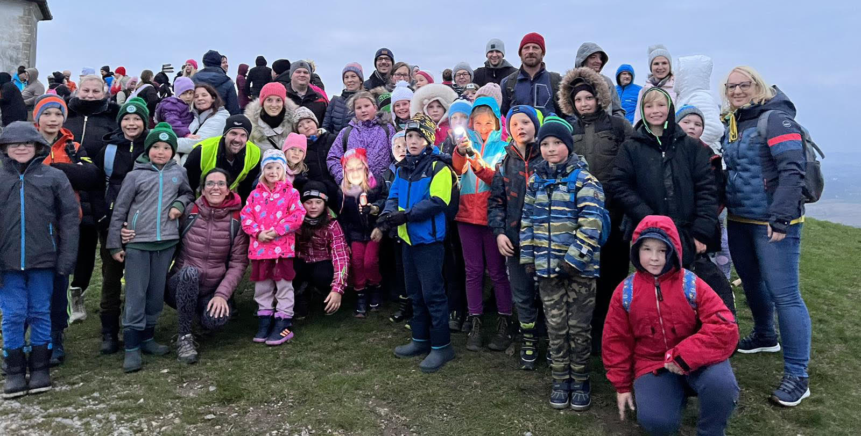

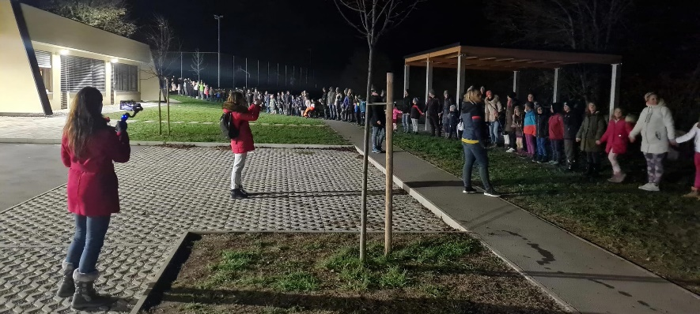
OBJEM ŠOLE
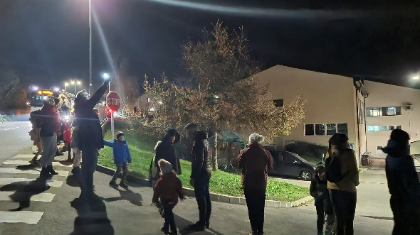

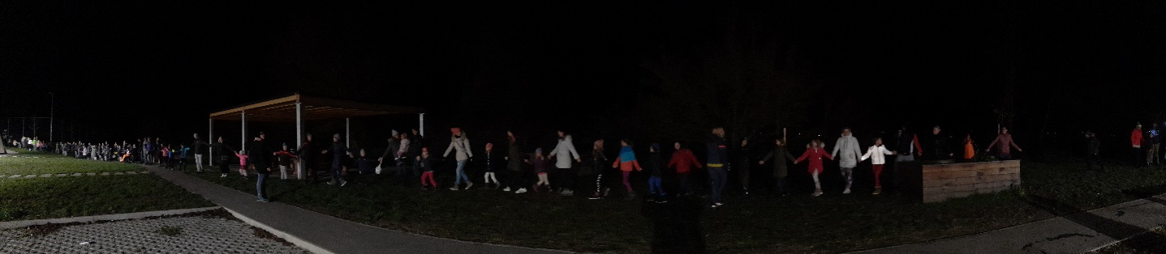

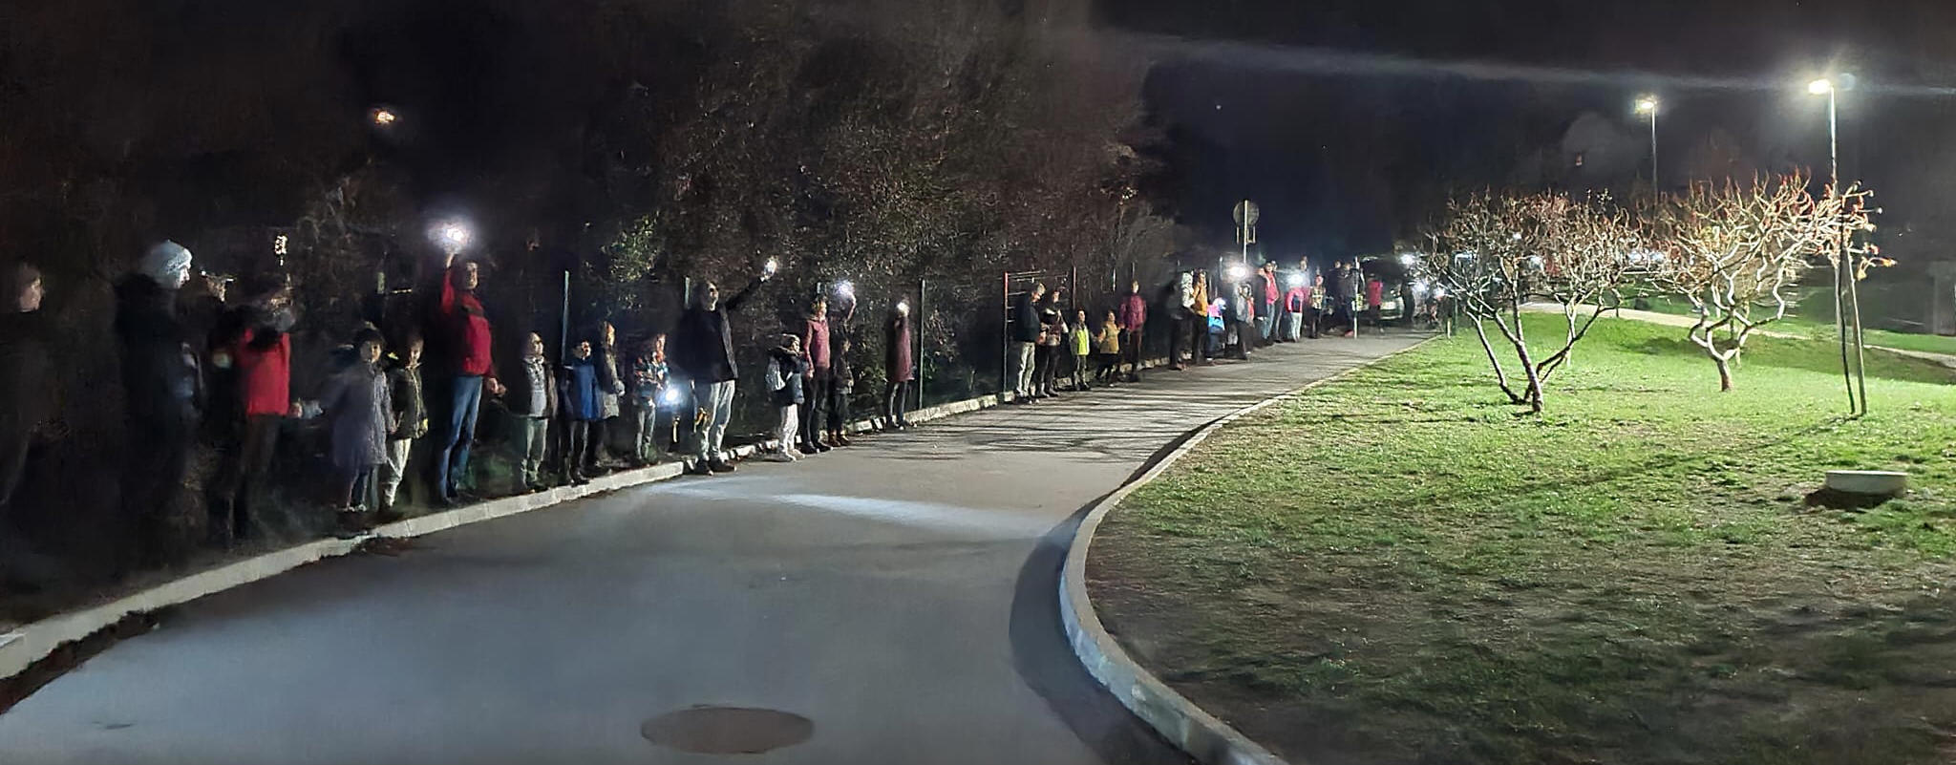

NAČRT DELA ZA DECEMBER 2022

ČET., 1. | TD: Novoletni izdelki | 3. a | H. Ogrin
PET., 2. | KD: Šolski muzej | 4. a, b, c | A. Čudič
 | »Prižgimo luči« pod lipo, krajevna prireditev | PŠ Rakitna | N. Petelin
SOB., 3. | Izlet planinskega krožka | 1.-6. r | A. Košir,  S. Petročnik
 | Srečanje starejših krajanov Rakitna |  | N. Petelin
NED., 4.
PON., 5. | KD: Emona | 5. a, b, c | S. Šibal
 | Preventivne zdravstvene vsebine | 8. a, b | R. Sevšek
TOR., 6. | Preventivne zdravstvene vsebine | 9. a, b | R. Sevšek
SRE., 7. | TD: Novoletni izdelki | 3. b | J. Rojko
ČET., 8. | TD: Muzej pošte in telekomunikacij | 3. a, b, c | J. Fefer
PET., 9.
SOB., 10.
NED., 11.
PON., 12.
TOR., 13.
SRE., 14. | Pogovorne ure na matični šoli ob 17.00 |  | Razredniki
ČET., 15. | Pogovorne ure na podružničnih šolah ob 17.00 |  | Razredniki
 | KD: Operna predstava za otroke v Cankarjevem domu | 1. a, b, c  2. a, b, c, d  3. a, b, c | M. Erženičnik
PET., 16. | Projekt Rastem s knjigo | 7. a, b | U. Peršin Mazi
SOB., 17.
NED., 18.
PON., 19.
TOR., 20.
SRE., 21. | 6. sestanek učiteljskega zbora |  | P. Krajnc Urbanija
ČET., 22.
PET., 23. | Proslava ob dnevu samostojnosti in enotnosti | 2. triada  PŠ Rakitna  PŠ Jezero | N. Petelin  M. Kužatko
SOB., 24.
NED., 25. | Božič
PON., 26. | Dan samostojnosti in enotnosti
TOR., 27. | Novoletne počitnice
SRE., 28. | Novoletne počitnice
ČET., 29. | Novoletne počitnice
PET., 30 | Novoletne počitnice
SOB., 31.

BOBRI, informativni mesečnik OŠ Preserje, za starše, učence, učitelje in krajane. Šolsko leto 2022/2023, letnik 14, št. 124, december 2022. Časopis izhaja mesečno v času pouka. Zanj: Petra Krajnc Urbanija, ravnateljica. Urednica: Urška Peršin Mazi. Lektorica: Sergeja Resman. Članke, poročila, obvestila in fotografije prispevajo učenci, krajani, strokovni delavci OŠ Preserje in drugi. Številčenje je zaporedno od prve številke, decembra 2008, v šolskem letu 2008/2009. Od novembra 2021 izhaja le v elektronski obliki.

